¿Qué aprendí?
6° Básico Capítulo 16

- El diagrama muestra el número de días que tardaron en germinar las semillas plantadas al sol.

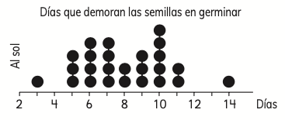

¿Cuántas semillas germinaron?

Nivel | 6º Básico
Tomo | 2
Capítulo | 16: Datos
OA | 22: Comparar distribuciones de dos grupos, provenientes de muestras aleatorias, usando diagramas de puntos y de tallo y hojas.
Contenido | Diagramas de puntos
Indicador de evaluación | Interpretan información presentada en diagramas de puntos.
Habilidad | Resolver problemas
Respuesta esperada | Germinaron 25 semillas.

¿Qué aprendí?
6° Básico Capítulo 16

- Los diagramas muestran el tiempo (en minutos) que dedicaron los estudiantes de 6° básico en responder una prueba.

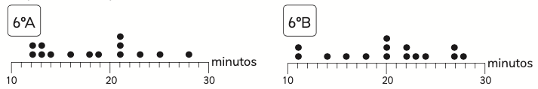

¿Cuántos estudiantes de cada curso demoraron más de 20 minutos?

Nivel | 6º Básico
Tomo | 2
Capítulo | 16: Datos
OA | 22: Comparar distribuciones de dos grupos, provenientes de muestras aleatorias, usando diagramas de puntos y de tallo y hojas.
Contenido | Diagramas de puntos
Indicador de evaluación | Comparan información de dos grupos de datos presentados en diagramas de puntos.
Habilidad | Representar
Respuesta esperada | En 6º A, 6 estudiantes. En 6º B, 7 estudiantes.

¿Qué aprendí?
6° Básico Capítulo 16

- El gráfico muestra las ventas de un quiosco en dos meses.

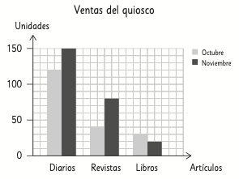

¿Qué artículo tuvo mayor diferencia de ventas entre ambos meses?

Nivel | 6º Básico
Tomo | 2
Capítulo | 16: Datos
OA | 24: Leer e interpretar gráficos de barra doble y circulares y comunicar sus conclusiones.
Contenido | Gráficos de barra doble
Indicador de evaluación | Leen información presentada en gráficos de barra doble.
Habilidad | Representar
Respuesta esperada | Las revistas fueron el artículo con mayor diferencia de ventas entre ambos meses.

¿Qué aprendí?
6° Básico Capítulo 16

- El gráfico muestra los tipos de libros que hay en una biblioteca.
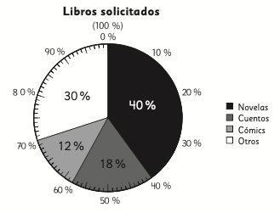

¿Qué porcentaje de los libros son novelas?

Nivel | 6º Básico
Tomo | 2
Capítulo | 16: Datos
OA | 24: Leer e interpretar gráficos de barra doble y circulares y comunicar sus conclusiones.
Contenido | Gráficos circulares
Indicador de evaluación | Leen información presentada en gráficos circulares.
Habilidad | Representar
Respuesta esperada | 40% de los libros son cuentos.

¿Qué aprendí?
6° Básico Capítulo 16

- El gráfico muestra los tipos de libros que hay en una biblioteca.

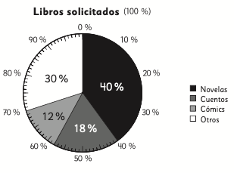

¿Qué porcentaje de los libros corresponden a otros?

Nivel | 6º Básico
Tomo | 2
Capítulo | 16: Datos
OA | 24: Leer e interpretar gráficos de barra doble y circulares y comunicar sus conclusiones.
Contenido | Gráficos circulares
Indicador de evaluación | Leen información presentada en gráficos circulares.
Habilidad | Representar
Respuesta esperada | 30% de los libros corresponden a novelas.

¿Qué aprendí?
6° Básico Capítulo 16

- El gráfico muestra los tipos de libros que hay en una biblioteca.

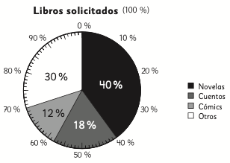

Si hay 2 500 libros, ¿cuántos de ellos son novelas?

Nivel | 6º Básico
Tomo | 2
Capítulo | 16: Datos
OA | 24: Leer e interpretar gráficos de barra doble y circulares y comunicar sus conclusiones.
Contenido | Gráficos circulares
Indicador de evaluación | Interpretan información presentada en gráficos circulares.
Habilidad | Resolver problemas
Respuesta esperada | 1000 novelas.

¿Qué aprendí?
6° Básico Capítulo 16

- El gráfico muestra la elección de talleres de los estudiantes del 6º A y 6º B.

5
10

Serigrafía
Poesía
Karate
Nº de estudiantes
Elección de taller
6º A
6º B

15
Talleres
¿En qué taller existe menor diferencia entre los estudiantes de ambos cursos?

Nivel | 6º Básico
Tomo | 2
Capítulo | 16: Datos
OA | 24: Leer e interpretar gráficos de barra doble y circulares y comunicar sus conclusiones.
Contenido | Gráficos de barra doble
Indicador de evaluación | Leen información presentada en gráficos de barra doble.
Habilidad | Representar
Respuesta esperada | En el taller de Karate existe menor diferencia entre los estudiantes de ambos cursos.

